Положий Жанна Альбертовна

МБОУ СОШ № 10 г. Калининград

**Нестандартные формы и методы проведения уроков.**

Важным моментом подготовки к уроку является поиск приемов и методов, позволяющих эффективно использовать учебный материал для выработки у школьников навыков самообразования. На хорошем уроке есть своя сверхзадача, сводящаяся именно к формированию этих навыков и меняющаяся в зависимости от темы урока. В одном случае она состоит в обучении приемам анализа, умению видеть закономерности, ставить вопросы, делать выводы. В другом случае - в формировании критического отношения учащихся к результатам своей работы, требовательности к себе. Постоянного внимания учителя требует и проблема воспитания у учащихся веры в свои способности. Найти приемы, позволяющие реализовать такую сверхзадачу, помогает практика, пережитые неудачи и долгие раздумья над работами психологов.

Известно, что многие ученики просто боятся приступить к задачам, алгоритм которых им неизвестен. В старших классах новая проблема не всегда вызывает только интерес. Порой появляется страх перед трудностями, неумение преодолеть их самостоятельно. В таком случае нужна задача, которая на первый взгляд кажется простой, а на самом деле требует нестандартного подхода. Иллюзия простоты усилится, если предложить ее на первых минутах урока, когда учащиеся еще не устали и психологически готовы к выполнению заданий средней трудности.

Укажем теперь ***прием*** формирования критического отношения учеников к результатам своей работы. Учащимся предлагается рассмотреть решение ряда примеров и оценить их. Обычно эти решения содержат типичные ошибки, которые надо обнаружить. Иногда требуется выяснить, верен ли ответ к заданию.

Навыки самоконтроля можно развивать и на занимательных задачах. Основанных на житейской смекалке. Их полезно рассматривать как в младших, так и в старших классах. Эти задачи привлекают внимание всех учащихся, даже тех, которые не имеют особых успехов в нашем предмете.

Трудно удержать интерес к предмету, если преследуется единственная цель: научить школьников действовать по образцу. Поэтому наряду с изучением алгоритмов возникает необходимость учить осознанному их применению.

Укажем один распространенный ***прием*** такого обучения. Сразу после того, как учащиеся освоили все этапы алгоритма, им предлагается задача, которая решается по изученному алгоритму, но не самым рациональным способом. Более красивое решение получается, если не следовать алгоритму, а просто проанализировать условие и сделать верные выводы.

До сих пор мы рассматривали методические ***приемы,*** связанные с особенностями решения нестандартных задач. Укажем теперь приемы, которые можно применять в сочетании с самыми разными наборами упражнений. На уроках алгебры и геометрии можно использовать такой прием: ученикам предлагается набор задач, которые оцениваются в 1балл, 2 балла, 3 балла. Ученик в сумме должен максимально набрать 5 баллов. Он может решить пять задач по 1 баллу или одну трехбалльную и одну двухбалльную задачу и т.п. Оценка выставляется по количеству баллов, которые набрал ученик. Особое внимание заслуживает геометрия. Возникает вопрос: можно ли всех учеников научить решать геометрические задачи? Простые - можно, если хорошо продумать методику. Пространственное представление надо развивать с 7 класса, так как оно у ребят имеется с детства(кубики и т.д.). Поэтому можно отрабатывать признаки равенства треугольников на моделях стереометрии, например, пирамиде. Самое трудное в 7 классе – понятие высоты треугольника. С точки зрения ребенка высоты у плоских фигур нет. Поэтому, чтобы увидеть высоту, фигуры надо ставить вертикально. Сразу станет понятно, как будет выглядеть высота тупоугольного треугольника, проведенная из вершины острого угла, дети пытаются «запихнуть» ее в треугольник.

Как работать над задачей? Могу предложить такую схему:

Разбираемся в решении.

Дополняем теорию.

Рисуем правильно, чтобы было красиво.

Планируем.

Представляем. Закрыли глаза, представили себе 2 перпендикулярные плоскости. В каждой из них- 2 параллельные прямые, находящиеся на расстоянии 1 от линии пересечения плоскостей. Чему равно расстояние между ними? Или, что будет, если бумагу, свернутую в трубочку разрезать не по прямой? Получится синусоида.

При необходимости повторения большого объема теоретического материала и различных задач мною разработаны уроки-повторения геометрии в 11 классе и 5 классе с использованием ИКТ.

Дидактические игры на уроках и во время проведения внеклассных мероприятий способствуют формированию устойчивых свойств личности и индивидуальности в соответствии с поставленными целями. Психологами отмечаются значительные возможности игры в развитии интеллектуальной и эмоциональной сфер ребенка, творческих способностей, социальных навыков поведения, формировании навыков культуры общения. Составляя свой разработки, во-первых, я хотела, чтобы ученик почувствовал себя героем какой-нибудь известной телепередачи. При участии в такой игре почти все дети стараются копировать жесты и фразы участников или ведущих например: «кто-то уйдет домой с пятеркой, а кто-то ни с чем…», учатся вести дискуссию, И, во-вторых, я считаю, что технология должна существовать отдельно от личности, поэтому, использовать мои разработки может любой заинтересованный учитель.

Краткое описание урока «Своя игра» , внеклассного мероприятия «Интеллектуал года» и карточной игры «Умник»

Урок «Своя игра»

*Цели и задачи: повторение курса математики 7-9 класса, применение полученных знаний к решению задач, развитие логического мышления, воспитание чувства товарищества, осуществление самоконтроля и взаимоконтроля, получение положительных эмоций, подготовка к ГИА.*

**Ход урока:**

1. Знакомство с правилами «Своей игры», выбор жюри и девяти учащихся (знатоков). Знатоки разбиваются на 3 группы по 3 человека.
2. Первая тройка отвечает на вопросы 1 таблицы. Если игроку выпадает «Кот в мешке» - вопрос надо отдать сопернику, «Аукцион» -игроки делают ставки, исходя из количества набранных баллов. Когда игроки ответят на все вопросы 1 таблицы, жюри подводит итог и выбирает победителя 1 тройки. Если ни один игрок не дает правильный ответ на вопрос в игру вступают болельщики, полученные баллы болельщик отдает «любимому» игроку. Аналогично отвечают на вопросы 2 и 3 таблицы игроки 2 и 3 тройки. Таким образом, выбираются три победителя.
3. Три победителя начинают «Супер- игру». Сначала они выбирают темы, которые им не нравятся. Когда из четырех предложенных тем останется одна, игроки делают на листочках бумаги ставки и пишут ответ на оставшийся вопрос. Учитель, ведущий игру, собирает ответы и определяет победителя.

**Игра «Интеллектуал года»**

**Цели: формирование метапредметных результатов (коммуникативных, познавательных)**

Как показала практика эта игра предназначена для детей любой возрастной категории с 6 по 11 класс. Она вызывает интерес у школьников любого возраста.

**Ход игры**

Из группы учеников выбираются 4 «самых умных». Их соперниками могут быть четверо учителей или старшеклассников. Обязательно приглашается или выбирается жюри. Игра состоит из трех частей.

**1 часть.** Каждый из четырех учеников выбирает по очереди по одному вопросу из первой таблицы два раза. Сначала на вопрос отвечает учитель (старшеклассник), который хочет ответить, а потом ученик, выбравший этот вопрос. Ученик может согласиться с ответом учителя, а может дать свой ответ на вопрос. Жюри оценивает результат команд и личный результат учеников. У учителей оценивается только результат команды.

**2 часть** «Слайд-шоу». Работают 4 пары (учитель-ученик). Каждой паре участников предлагается запомнить 5 слайдов. Ведущий задает каждому участнику индивидуальный вопрос, например: сколько луковиц изображено на слайдах? (вопрос ученику). Какое литературное произведение зашифровано в слайдах? (вопрос учителю)

**3 часть** «Выбор соперника». Ученик сам выбирает тему вопроса , например, математика, и соперника учителя. Каждой паре предлагается персональный вопрос по выбранной теме.

Заключение. Жюри подводит итог игры, Ученик, набравший больше всех баллов, объявляется «Интеллектуалом года». Объявляются также результаты команд.

**Игра «Умник» как средство обучения математике.**

**Цели**: Совершенствование обучения математики в современных условиях. Усиление подготовки к сдаче экзамена по математике. Показать, как можно с пользой использовать правила известной игры в обучающих целях.

**Задачи:** Автоматизировать умения решать типовые задачи по математике. С помощью предложенной технологии выучить формулы, получая при этом удовольствие.

Автоматизировать умения решать типовые задачи по математике.

Продукт – карточная игра «Умник» построен на принципе метафоричности, присущему языку. **Мета́фора** (др.-греч. μεταφορά «перенос; переносное значение», от μετά «над» + φορός «несущий») — слово или выражение, употребляемое в переносном значении, в основе которого лежит сравнение неназванного предмета или явления с каким-либо другим на основании их общего признака. Наш глаз «фотографирует» внешний мир непрерывно. Поэтому внутри нас существует множество визуальных образов – к одним мы обращаемся часто, про другие забываем. Но при виде похожей картинки архивное «фото» вдруг всплывает из памяти. Организовать эту встречу помогают наши «метафорические» карты. Представьте, что у вас появилась методика, которая позволяет «вытащить» из подсознания нужную формулу или определение. На что другие тратят 5-7 вечеров, доступно вам уже за первые 30 минут игры в «Умника».

**Практическая часть: Описание игры «Умник»**

Количество игроков может быть от двух до шести человек. Правила нашей игры похожи на правила карточной игры, которую знают практически все. Имеются козыри. Карта может быть «бита» козырем, картой старшей масти или ответом на вопрос карты. Обязательно выбирается крупье, который следит за правильностью ответов игроков. Выигравший первую игру получает право быть крупье во второй игре. После того как один из игроков сделал ход, второй может отбить карту правильным ответом или ответом на козырную карту или на карту старшей масти. Если ответить не удалось, ученик забирает карту себе.

**Особенности составления колоды карт заключается в том, что «туз»- самый легкий вопрос, а «шестерка»- самый трудный, чтобы было, чем побить карту, если не знаешь ответ на свой вопрос.**

**Преимущества «Умника»:**

Колода карт «Умник» всегда напоминает» каждому ученику, что он должен выучить и что он уже знает.

Игроки знают все, что написано на картах.

Каждая параллель классов может составить свою колоду карт в зависимости от программы по предмету.

«Умник» может передаваться «по наследству», например, 11 класс передает свои карты 10 классу.

Колода «Умник» может быть использована родителями, например, для игры в преферанс или как карточки опроса собственных детей.

**Практическая часть: Описание игры «Умник»**

Количество игроков может быть от двух до шести человек. Правила нашей игры похожи на правила карточной игры, которую знают практически все. Имеются козыри. Карта может быть «бита» козырем, картой старшей масти или ответом на вопрос карты. Обязательно выбирается крупье, который следит за правильностью ответов игроков. Выигравший первую игру получает право быть крупье во второй игре. После того как один из игроков сделал ход, второй может отбить карту правильным ответом или ответом на козырную карту или на карту старшей масти. Если ответить не удалось, ученик забирает карту себе.

**Особенности составления колоды карт заключается в том, что «туз»- самый легкий вопрос, а «шестерка»- самый трудный, чтобы было, чем побить карту, если не знаешь ответ на свой вопрос.**

**Преимущества «Умника»:**

Колода карт «Умник» всегда напоминает» каждому ученику, что он должен выучить и что он уже знает.Игроки знают все, что написано на картах. Каждая параллель классов может составить свою колоду карт в зависимости от программы по предмету. «Умник» может передаваться «по наследству», например, 11 класс передает свои карты 10 классу. Колода «Умник» может быть использована родителями, например, для игры в преферанс или как карточки опроса собственных детей.

**Отзывы одноклассников и не только:**

Ура! Наконец-то я не путаю формулы решения тригонометрический уравнений. Второй год играю в «Умника». (Панарин Н.11а )

Я хочу выучить теорию. Попросила дома колоду карт, заклеила бумагой внутреннюю сторону карт, принесла колоду в школу и мы вместе с ребятами составили вопросы. (Леонова В. 10а)

Пока составляли вопросы, взял «Умника» на пикник с родителями. Они свои карты забыли дома, а наш «Умник» пригодился для обычной игры. Родители по ходу еще и свои школьные знания «освежили» и мои проверили.(Петренко М. 10а )

Составляем свою колоду карт 7б класса. Пока записываем формулы сокращенного умножения и примеры, с ними связанные (Амандина В. 7б)

Так выглядят наши карты.

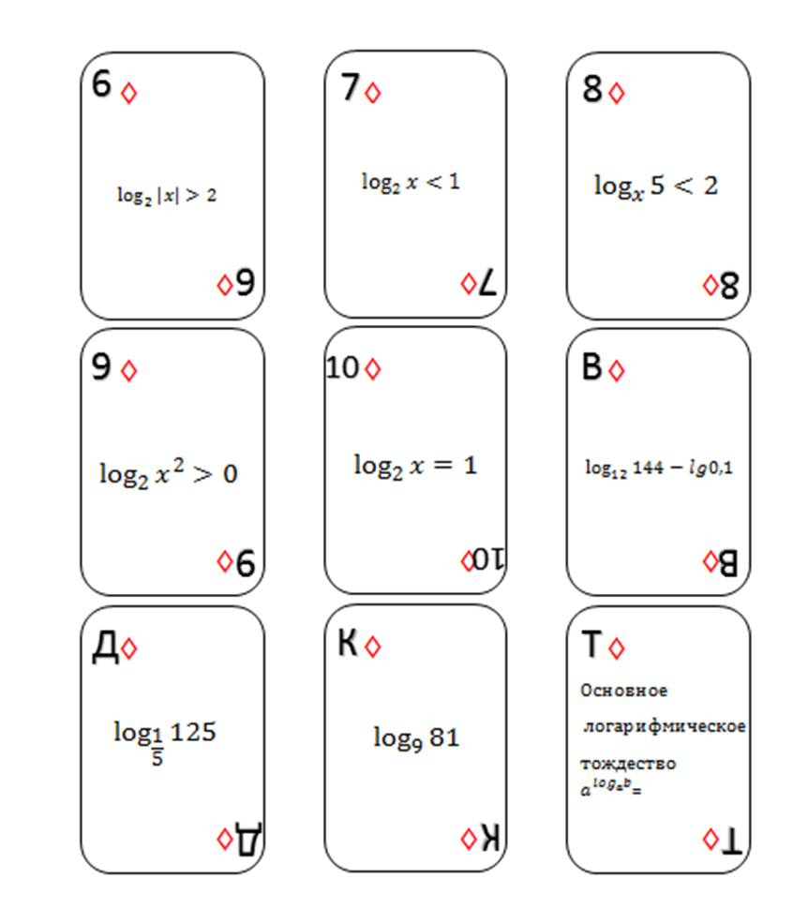

Нам удалось преобразовать обычную карточную игру в интеллектуально познавательное занятие для всей школы.Игра позволяетлучше запоминать формулы по математике, быстрее решать примеры и задачи, развивать мышление.